Для тых, каму ад года да сямі
30.05.2017 15:11 Дашкольная адукацыя без каментарыяў
На працягу 2016/2017 навучальнага года ў 20 установах дашкольнай адукацыі краіны ажыццяўлялася эксперыментальная дзейнасць па апрабацыі праграмна-метадычнага забеспячэння адукацыйнага працэсу, якое ўпершыню было распрацавана для груп кароткачасовага знаходжання дзяцей ва ўстановах дашкольнай адукацыі. Навуковы кіраўнік эксперыментальнага праекта — дацэнт кафедры педагогікі факультэта сацыяльна-педагагічных тэхналогій БДПУ імя Максіма Танка кандыдат педагагічных навук Людміла Мікалаеўна Варанецкая. Педагогі-эксперыментатары падвялі вынікі праекта падчас метадычнага семінара, які адбыўся ў ДЦРД № 517 Мінска.
Новыя дапаможнікі для педагогаў
“Тэма арганізацыі вучэбнага і выхаваўчага працэсу ў групах кароткачасовага знаходжання дзяцей ва ўстановах дашкольнай адукацыі вельмі актуальная для нас, — адзначыла Людміла Мікалаеўна Варанецкая. — Паколькі адным з найбольш вострых пытанняў з’яўляецца забеспячэнне даступнасці для дзяцей, у тым ліку ранняга ўзросту (ад 0 да 3 гадоў), якаснай дашкольнай адукацыі. Маю на ўвазе не толькі наяўнасць месцаў у дзіцячых садах для ўсіх жадаючых, але і належнага зместу работы з выхаванцамі. Даступнасць арганізоўваецца праз пашырэнне спектра адукацыйных паслуг, у тым ліку праз стварэнне груп кароткачасовага знаходжання дзяцей, якія не наведваюць дашкольную ўстанову, а таксама праз распрацоўку ўсіх неабходных для заняткаў з малышамі наглядных дапаможнікаў”.
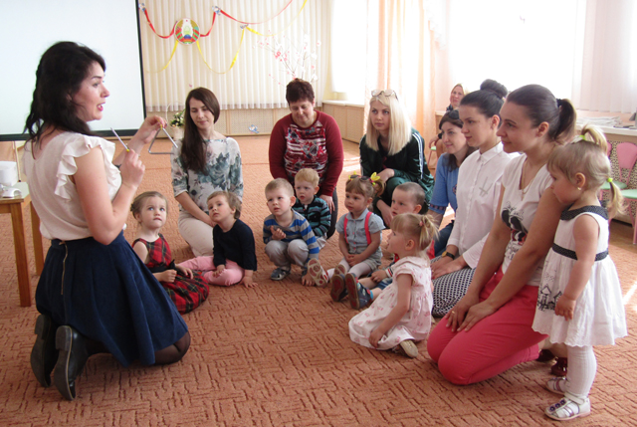У верасні 2016 года ўдзельнікі эксперымента атрымалі неабходныя праграмна-метадычныя і дыдактычныя матэрыялы для работы. У іх распараджэнні аказаўся вучэбна-метадычны дапаможнік для педагогаў устаноў дашкольнай адукацыі “Арганізацыя адукацыйнага працэсу ў групах кароткачасовага знаходжання дзяцей”, які ўключае: 1. Каляндарна-тэматычнае планаванне адукацыйнага працэсу ў групах кароткачасовага знаходжання дзяцей, якое дазваляе рэалізоўваць змест вучэбнай праграмы навучання выхаванцаў на аснове інтэграванага падыходу. 2. Змест заняткаў па адукацыйных галінах вучэбнай праграмы дашкольнай адукацыі “Мастацтва” (“Музычная дзейнасць”) і “Дзіця і прырода”; “Фізічная культура” і “Дзіця і грамадства”; “Мастацтва” (“Выяўленчая дзейнасць”) і “Элементарныя матэматычныя ўяўленні”; “Развіццё маўлення” і “Дзіця і грамадства”. 3. Метадычныя рэкамендацыі для педагогаў па арганізацыі адукацыйнага працэсу ў групах кароткачасовага знаходжання ва ўстановах дашкольнай адукацыі.
Педагогі атрымалі таксама вучэбныя дапаможнікі па арганізацыі дзейнасці дзяцей у групах кароткачасовага знаходжання. Назавём іх:
- Вучэбны наглядны дапаможнік па забеспячэнні дзейнасці дзяцей ад 1 года да 3 гадоў (адукацыйныя галіны “Мастацтва” (“Музычная дзейнасць”) і “Дзіця і прырода”) В.М.Анцыпіровіч, А.М.Зыль, А.А.Рублеўскай.
- Вучэбны наглядны дапаможнік па забеспячэнні дзейнасці дзяцей ад 3 да 5 гадоў (адукацыйныя галіны “Фізічная культура” і “Дзіця і грамадства”) Л.М.Варанецкай, Л.А.Пшаніцынай, К.М.Рэйт.
- Вучэбны наглядны дапаможнік па забеспячэнні дзейнасці дзяцей ад 5 да 7 гадоў (адукацыйныя галіны “Элементарныя матэматычныя ўяўленні” і “Мастацтва” (“Выяўленчая дзейнасць”)) І.У.Жытко, А.У.Гарбатавай.
- Вучэбны наглядны дапаможнік па забеспячэнні дзейнасці дзяцей ад 5 да 7 гадоў (адукацыйныя галіны “Развіццё маўлення” і “Дзіця і грамадства”) Д.М.Дубінінай.
Наглядныя дапаможнікі складаюцца з дзвюх частак. У першай — 28 лістоў з ілюстрацыямі (дэманстрацыйным і раздатачным матэрыялам). Выхаванцам у іх прапаноўваецца вырашаць праблемныя сітуацыі, выконваць творчыя заданні. Ілюстрацыйны матэрыял пададзены ў выглядзе каляровых малюнкаў, сюжэты якіх адлюстроўваюць змест названых адукацыйных галін. У другой частцы дапаможнікаў даецца падрабязнае апісанне ілюстрацыйнага матэрыялу.
Разам з вучэбна-метадычнымі і нагляднымі дапаможнікамі педагогі атрымалі рэкамендацыі па арганізацыі ўзаемадзеяння з бацькамі, чые дзеці наведваюць групы кароткачасовага знаходжання.
На аснове інтэграванага падыходу
Апрабацыя праграмна-метадычнага забеспячэння праходзіла на базе 50 груп кароткачасовага знаходжання дзяцей (на гульнявых пляцоўках, у “Матчынай школе”, адаптацыйных групах, групах ранішняга знаходжання і вячэрняга знаходжання, групах выхаднога дня і падрыхтоўчых да школы групах). У эксперыментальным праекце ўдзельнічалі 114 педагогаў і 423 выхаванцы: ад 1 года да 3 гадоў, ад 3 да 5 гадоў, ад 5 да 7 гадоў, а таксама іх бацькі.
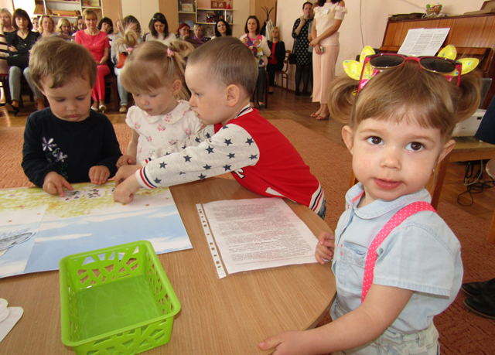На працягу навучальнага года педагогі, якія рэалізоўвалі праект, актыўна дзяліліся вопытам работы па новых вучэбных дапаможніках. Так, падчас Рэспубліканскага савета кіраўнікоў устаноў дашкольнай адукацыі загадчык ясляў-сада № 80 Брэста І.В.Жыгар адзначыла высокую эфектыўнасць заняткаў у групах кароткачасовага знаходжання дзяцей, паколькі змест новых вучэбных дапаможнікаў носіць інтэграваны характар, аб’ядноўвае некалькі кірункаў развіцця (музычны і прыродазнаўчы, сацыяльны і маўленчы, матэматычны і мастацка-выяўленчы). На пасяджэнні міжнароднага метадалагічнага семінара для магістрантаў, аспірантаў, дактарантаў і навуковых кіраўнікоў аб арганізацыі дзейнасці па ўкараненні эксперыментальнага праекта расказала загадчык ясляў-сада № 6 Смаргоні Н.Ф.Курак. Днямі адбылася міжнародная навукова-практычная канферэнцыя “Сучасныя тэндэнцыі развіцця адукацыі: мадэлюем школу будучыні” ў каледжы г.Пярну Тартускага ўніверсітэта (Эстонія), дзе навуковы кіраўнік эксперыментальнага праекта Л.М.Варанецкая выступіла з дакладам “Інавацыі ва ўстановах дашкольнай адукацыі: эксперыментальная дзейнасць”, а рэалізацыю самога праекта прадставіла загадчык санаторнага ясляў-сада № 6 Добруша В.А.Давыдава. Аб правядзенні эксперымента ў групах “Матчына школа” (з малышамі ад 1 да 3 гадоў) і вячэрняга знаходжання (з дашкольнікамі ад 5 да 7 гадоў) расказала музычны кіраўнік ДЦРД № 98 Гродна І.І.Бешта.
Падчас выніковага метадычнага семінара, які адбыўся ў ДЦРД № 517 Мінска, загадчык установы Святлана Ісакаўна Жалудок адзначыла: “Заняткі ў нашай групе кароткачасовага знаходжання арганізоўваюцца для дзяцей ад 1 да 3 гадоў 2 разы на тыдзень (на працягу 1 гадзіны). Праходзяць толькі ў гульнявой форме і абавязкова з удзелам бацькоў. Адукацыйны працэс накіраваны на рознабаковае развіццё малышоў (фізічнае, пазнавальнае, сенсаматорнае, маўленчае, эстэтычнае (маляванне, лепка, выраб аплікацый, музычнае выхаванне і інш.)). Перш чым адкрыць такую групу, мы падабралі прафесійныя кадры педагогаў, якія маглі б працаваць менавіта з дзецьмі ранняга ўзросту, — выхавальніка, педагога-псіхолага, музычнага кіраўніка і кіраўніка фізвыхавання. Трэба было знайсці і асобнае памяшканне для заняткаў. Быў складзены перспектыўны план работы групы на вучэбны год. Эканамісты падлічылі кошт такой паслугі з улікам рэнтабельнасці”.
Музычная прагулкана прыроду
Для ўдзельнікаў семінара прайшлі адкрытыя заняткі з малышамі па тэме “На лузе” — яна ўваходзіць у вучэбны наглядны дапаможнік “Музычная прагулка на прыроду” для выхаванцаў ад 1 года да 3 гадоў. У педагогаў, якія вялі заняткі, быў макетны ўзор гэтага дапаможніка, распрацаваны ў выглядзе гульнявога поля. Да яго прапаноўваўся разрэзаны матэрыял па тэмах “На лузе”, “У лесе”, “У вёсцы”, “На агародзе” з улікам сезоннай тэматыкі і музычнага рэпертуару. Ход заняткаў прадстаўлены ў дапаможніку.
- Праслухоўванне музычнага твора М.Раўхвергера “Прагулка”.
Педагог арганізоўвае дзяцей “на прагулку”: пад гучанне музычнага твора“Прагулка” (муз. М.Раўхвергера) дзеці рухаюцца ў адпаведнасці з маршавым характарам музыкі следам за педагогам (дзеці 1—2 гадоў сумесна з тым, хто іх суправаджае, а 2—3 гадоў — самастойна), накіроўваюцца да гульнявога поля, размешчанага ў цэнтры гульнявой зоны памяшкання для заняткаў, і размяшчаюцца вакол яго.
- Гульнявое практыкаванне “Прагулка на луг”.
Педагог звяртае ўвагу дзяцей на сектар гульнявога поля “Луг” і прапаноўвае палюбавацца прыгожым лугам. Расказвае, што на лузе расце зялёная трава, прыгожыя кветкі. Прапаноўвае дзецям паказаць зялёную траўку і “пасадзіць” прыгожыя кветкі. Дзеці раскладваюць на гульнявым фоне плоскасныя выявы кветак. Педагог адзначае, што кветкі ўсе яркія, розныя (жоўтыя, белыя, чырвоныя), яны добра бачны ў зялёнай траве. Прапаноўвае паказаць кветкі. Звяртае ўвагу, што на небе ярка свеціць сонейка. Зялёнай траўцы і прыгожым кветкам становіцца горача, яны вянуць, гнуткія сцяблінкі схіляюцца, кветкі апускаюць галоўкі. Прапаноўвае дзецям паказаць, як кветачкі апусцілі галоўкі. Каб траўка і кветачкі сталі зноў вясёлымі, патрэбен дожджык, трэба яго паклікаць.
- Праслухоўванне музычных твораў У.Ферэ “Дожджык”; на сл. А.Барто, муз. М.Раўхвергера “Сонейка”.
Педагог выконвае песню “Дожджык” (муз. У.Ферэ), паралельна з гэтым выкладвае на гульнявым полі аблокі і дажджавыя хмары. Прапаноўвае дзецям паказаць, як стукаюць кроплі дажджу, — пастукаць пальчыкамі па паверхні стала або падлогі. Але вось дожджык скончыўся, зноў засвяціла сонейка. Педагог выконвае песню “Сонейка” (сл. А.Барто, муз. М.Раўхвергера), падахвочваючы дзяцей пляскаць у далонькі пад музыку ў адпаведнай частцы твора. Песня выконваецца двойчы. Дзеці 1—2 гадоў пляскаюць у далонькі з дапамогай бацькоў.
- Гутарка пра карову.
Пасля дожджыку на луг прыйшла кароўка — педагог выкладвае плоскасную фігурку каровы на гульнявое поле. Пытаецца, хто на луг прыйшоў (Карова), як карова размаўляе (“Му-му”). “Яна вялікая. Пакажыце, якая яна вялікая. Вось якая яна вялікая, вышэйшая за нас”. Расказвае, што карова, гуляючы па лузе, скубе траву, а потым дае малако.
- Праслухоўванне песні на сл. Н.Найдзёнавай, муз. Т.Папаценка “Карова”.
Педагог выконвае песню “Карова” (сл. Н.Найдзёнавай, муз. Т.Папаценка). Пры паўторным выкананні дзеці 1—2 гадоў “прагульваюцца па лузе, як кароўкі”, робяць гукаперайманне па ходзе выканання песні педагогам, пры гэтым імітуюць указальнымі пальчыкамі рук “рожкі” каровы, падпяваючы гукаперайманні і заканчэнне фраз песні. У гэты час педагог рухаецца разам з дзецьмі, трымаючы ў руках плоскасную фігурку кароўкі. Пасля заканчэння задання кароўка размяшчаецца на гульнявым полі.
- Гутарка аб матыльках.
На гульнявым полі “з’яўляюцца” плоскасныя фігуркі матылькоў (па колькасці дзяцей). Педагог расказвае, што на луг прыляцелі прыгожыя рознакаляровыя матылькі, і прапаноўвае пасадзіць іх на кветачкі, на траўку. Матылькі адпачылі і вырашылі палётаць. Педагог дэманструе, як матылькі махаюць крыльцамі, выконваючы адпаведныя рухі рукамі і заахвочваючы да такіх жа рухаў дзяцей.
- Праслухоўванне музычнага твора А.Цілічэевай “Матылькі”.
Пад гучанне фрагмента п’есы“Матылькі” (муз. А.Цілічэевай) дзеці “пырхаюць”, рухаючыся па гульнявым памяшканні. Пасля таго, як “матылькі” пасля заканчэння гучання музыкі займаюць месцы каля гульнявога поля, педагог закрывае плоскасную фігурку сонейка выявай хмаркі і паведамляе, што зноў пачынаецца дожджык.
- Праслухоўванне музычнага твора рускай народнай мелодыі “Дожджык”.
Педагог спявае песеньку “Дожджык” (руская народная мелодыя ў апрацоўцы Г.Лабачова), суправаджаючы выкананне тэксту “кап-кап” гульнёй на гуках ля 1 і соль 1
на металафоне. Пры паўторным выкананні песні дзеці, выкарыстоўваючы званочкі, імітуюць гучанне кропель дажджу. Дзеці 1—2 гадоў выконваюць заданне сумесна з дарослымі, дзеці 2—3 гадоў — самастойна.
- Музычна-рытмічныя рухі пад твор М.Раўхвергера “Прагулка”.
Зноў “выглядвае сонейка”— на гульнявым полі “знікаюць” хмары, пад гучанне музычнага твора “Прагулка” (муз. М.Раўхвергера) дзеці выконваюць маршавыя крокі, затым пакідаюць гульнявое памяшканне.
* * *
Педагогі адзначылі высокую эфектыўнасць і выніковасць работы па праграмна-метадычным забеспячэнні адукацыйнага працэсу для груп кароткачасовага знаходжання дзяцей. Па кожнай тэме заняткаў яны прадставілі свае прапановы, заўвагі, склалі метадычныя рэкамендацыі, якія абавязкова ўлічаць аўтары вучэбна-метадычных дапаможнікаў. Пасля адпаведнай карэкціроўкі выданні ўвойдуць у шырокую практыку выкарыстання.
З наступнага навучальнага года ўжо 31 дашкольная ўстанова, у тым ліку і тыя, што з’яўляліся эксперыментальнымі пляцоўкамі ў гэтым праекце, набудуць статус інавацыйных па тэме “Укараненне мадэлі метадычнага забеспячэння адукацыйнага працэсу для груп кароткачасовага знаходжання дзяцей ва ўстанове дашкольнай адукацыі”.
Надзея ЦЕРАХАВА.
Фота аўтара.

БДПУ імя Максіма Танкадашкольная адукацыядзеціДЦРД № 517Людміла Мікалаеўна Варанецкая праект

